

LOUVER.CZ s.r.o.

Nickerleho 203/1, Praha 4, 143 00

IČ

O: 036 89

638

, DIČ: CZ 036

89

638

www.louver.cz, info@louver.cz

**Cenová nabídka – LÁTKOVÉ ROLETY**

Dobrý den,

zde je má cenová nabídka na dodání látkových rolet pro Vaši školu. Jedná se o moderní rolety ovládané pomocí řetízku. Látky lze vybrat dle vzorníků ( přes 30 odstínů barev) uchycení látky je v horní profilu rolety.

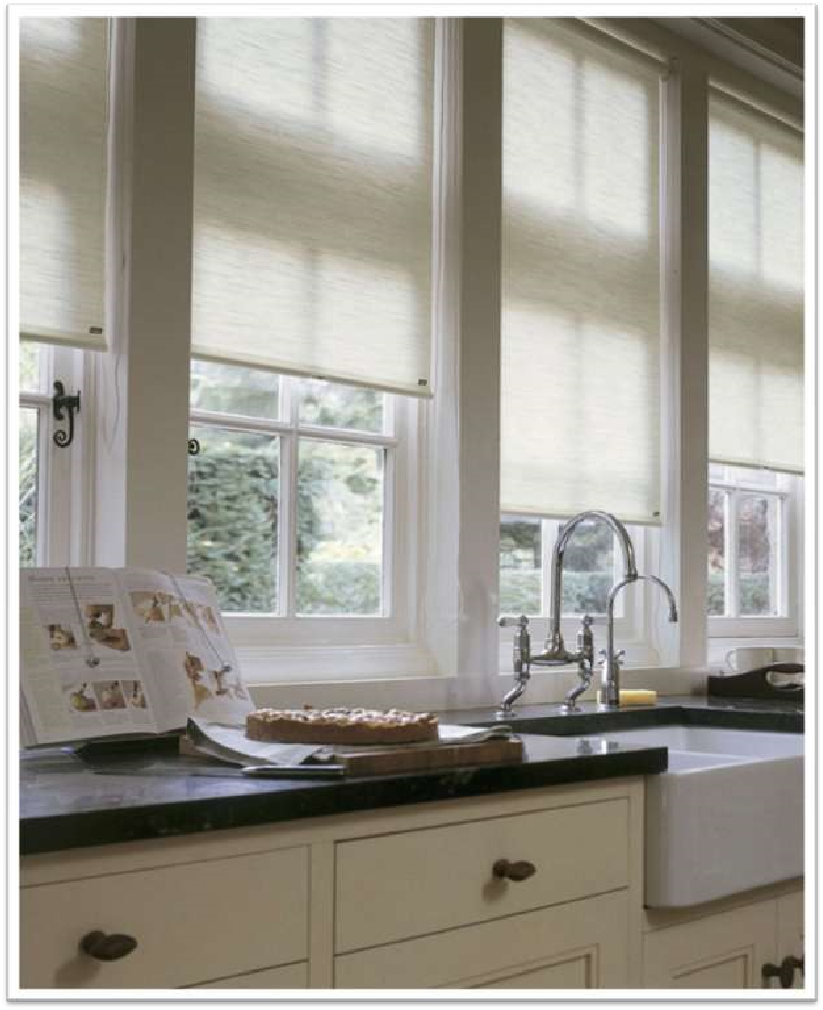



LOUVER.CZ s.r.o.

Nickerleho 203/1, Praha 4, 143 00

IČ

O: 036 89

638

, DIČ: CZ 036

89

638

www.louver.cz, info@louver.cz

***Cenová nabídka***

*Cena rolet (104 ks) 524 992 Kč bez DPH*

***Cena po slevě -18% 430 493 Kč bez DPH***

*Montážní práce + doprava (104ks) 38 000 Kč bez DPH*

*CELKEM 468 493 Kč bez DPH*

***CELKEM s 21% DPH 566 877 Kč***

* *ovládání pomocí kuličkového řetízku*
* *cenová kategorie látky* ***E (polotransparentní)***
* *uchycení strop s montážním profilem*
* *montáž do zdiva*

* ***dodání do 6 týdnů od potvrzení objednávky***
* ***záruka na rolety = 60 měsíců***
* ***záloha na zakázku = 50% z celkové ceny***

S úctou a pozdravem

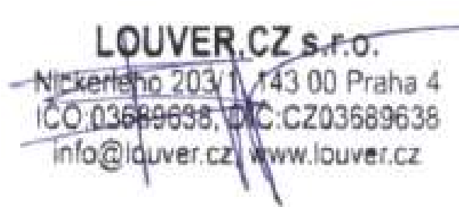

Jakub Novák

Mobil: 605 317 015

E-mail: novak@louver.cz

Web: www.louver.cz